1. bypass le mdp et se connecter autant qu'à admin :

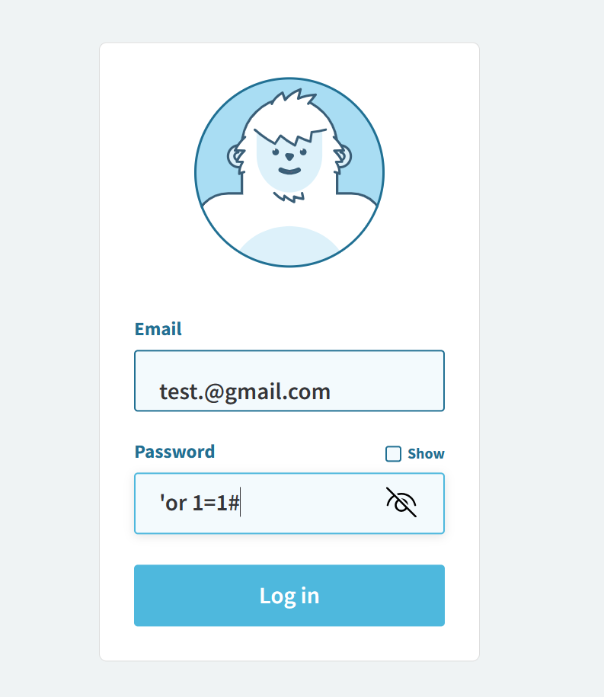

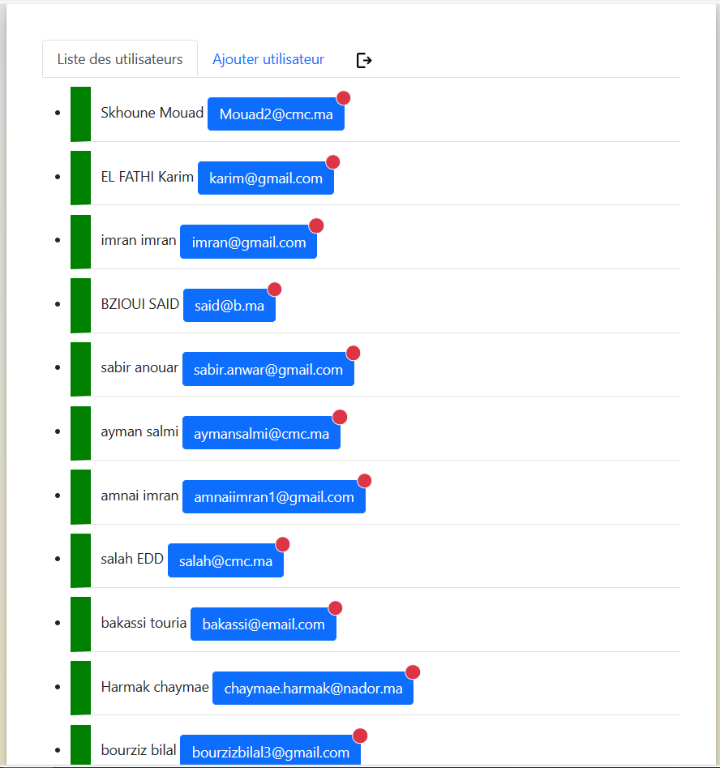

1. cree un utilisateur normal et se connecter avec :

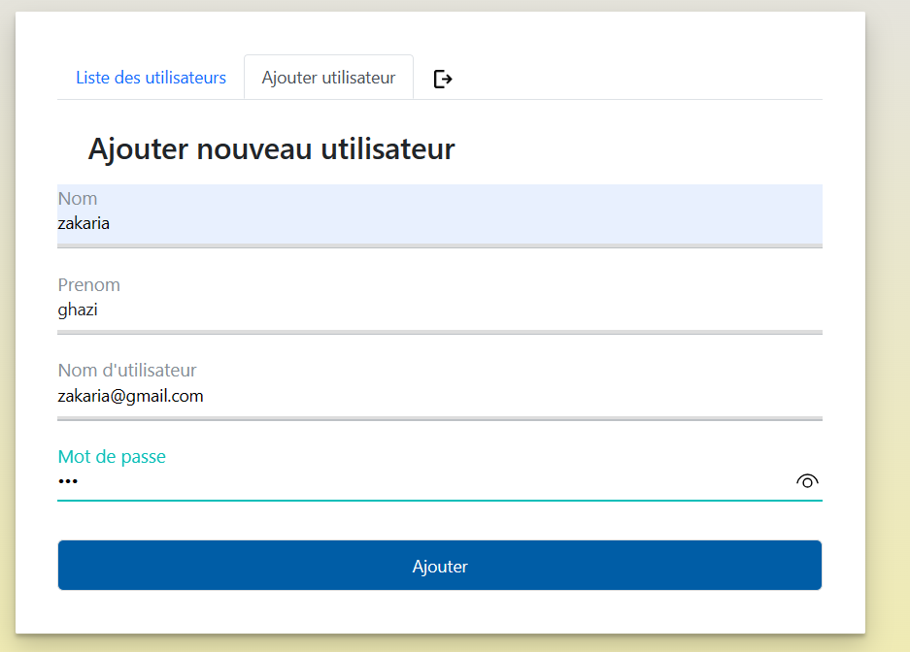

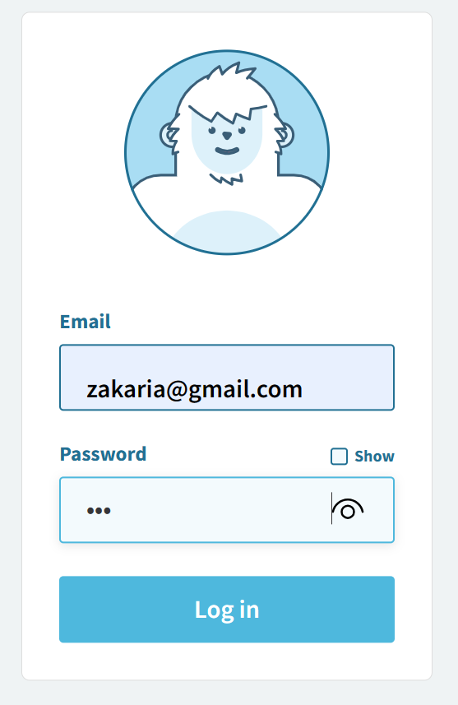

1. 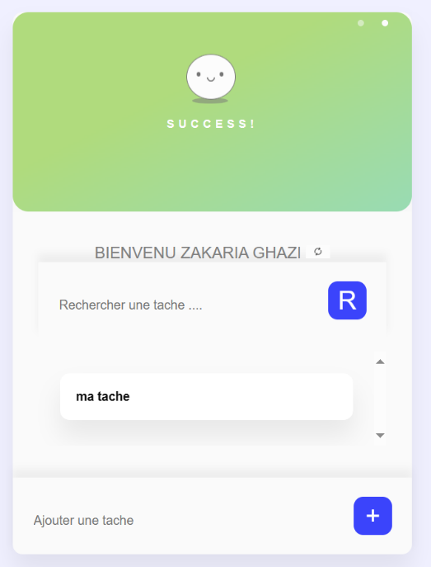après l'authentification autant qu'a utilisateur vous devez créé une tâche normal :
2. 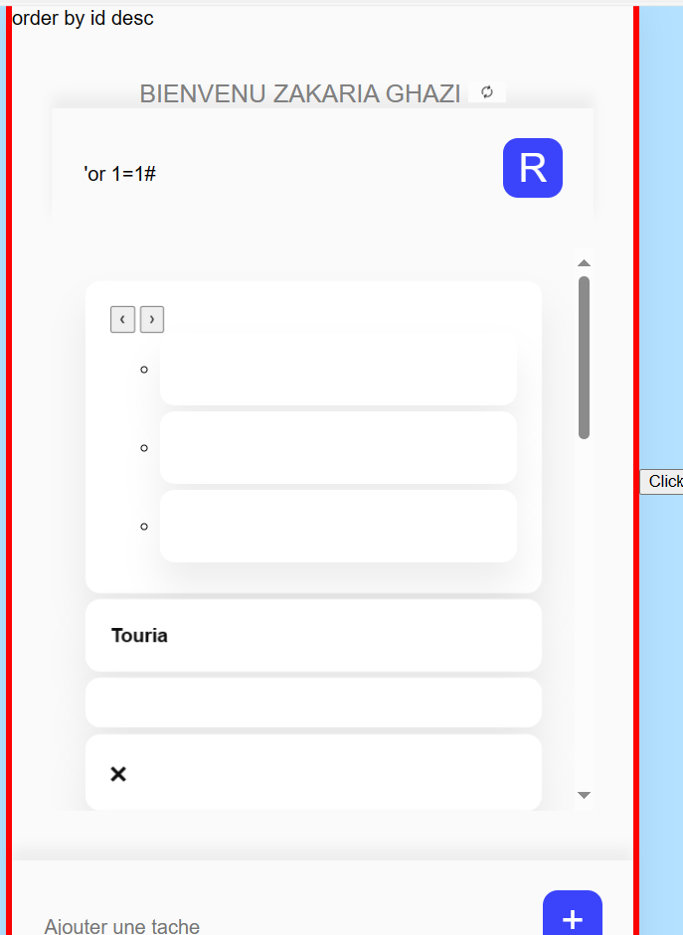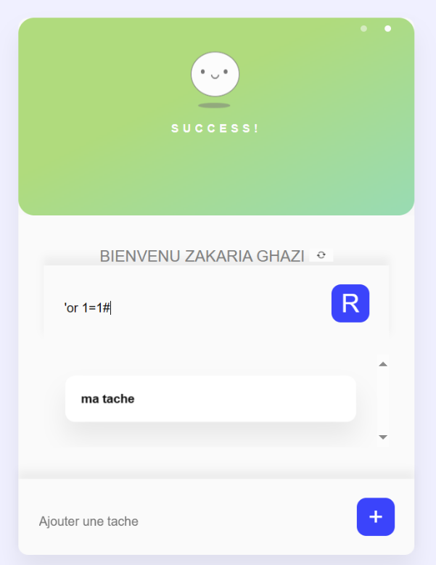afficher tous les tâche inséré dans la base de données :
3. inséré un tache qui contient un code exécutable (XSS) :

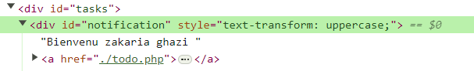

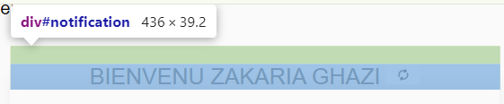

-changement de text .

Le code insère :

<script>document.getElementById("notification").textContent="Hello_______Xss";</script>

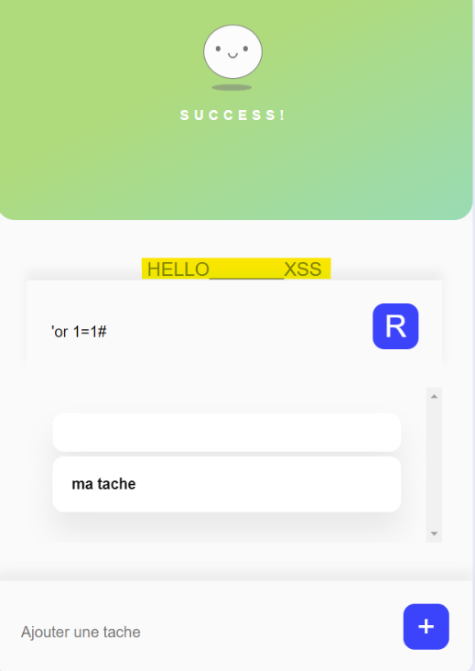

1. expliquer en detaill trois XSS trouvées dans la liste des tâches insérée par des autres utilisateurs :

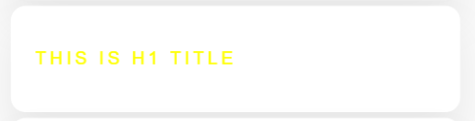Utilisateur 1 :

Une tache ajouter :

Ajouter un titre h1 de colore jeune .

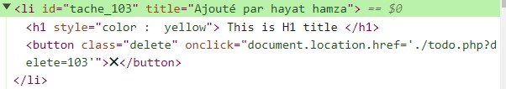Le code a insère :

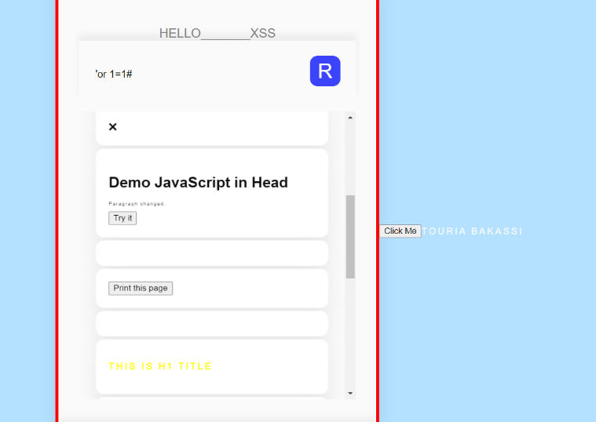Utilisateur 2 :

changement de background .

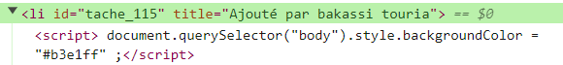Le code a insère :

Utilisateur3 :

Changer le border de conteneur en rouge.

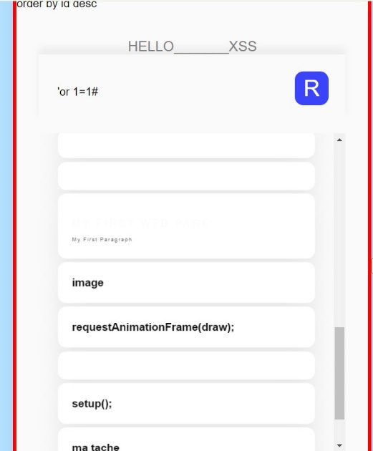

Le code a insère

 